附件2酒店信息
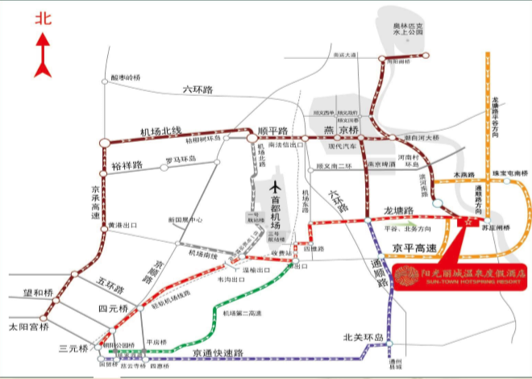
- 地址
北京阳光丽城温泉度假酒店
北京市顺义区李桥镇苏庄村朝阳街115号
- 会议预留房型
标准间（共200间）：400元/间(含双人早餐)、
套房（共40间）：500元/间（含双人早餐）
（三）宾馆咨询电话
010-69486688

